דַּף צְבִיעָה · פֶּסַח
קְעָרַת הַסֵּדֶר

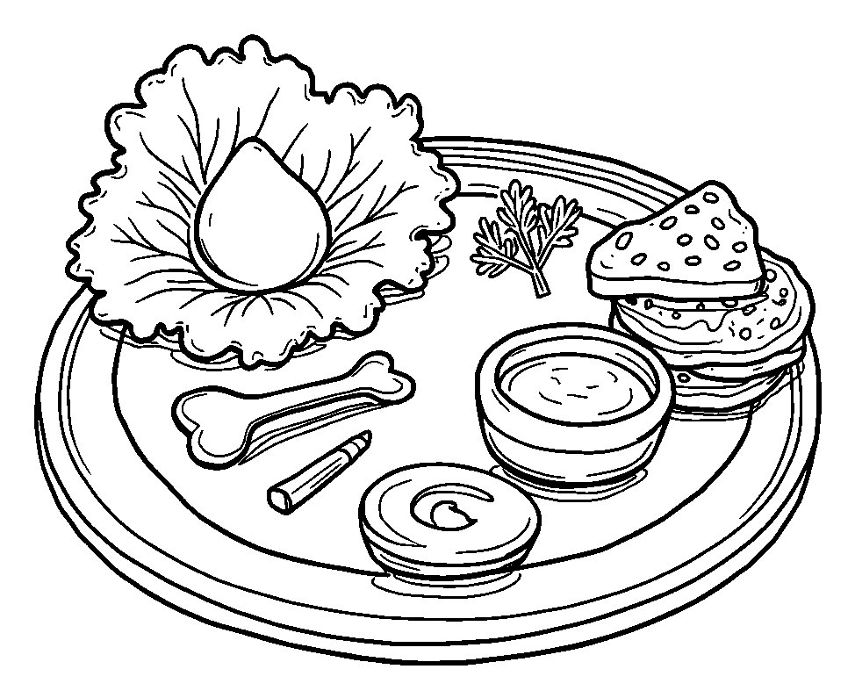

בַּקְּעָרָה יֵשׁ מָרוֹר, חֲרֹסֶת, בֵּיצָה וּזְרוֹעַ.

פִּנַּת צִיּוּר: צַיְּרוּ גַּם אַתֶּם צִיּוּר עַל פֶּסַח

דַּף צְבִיעָה · פֶּסַח
בְּדִיקַת חָמֵץ

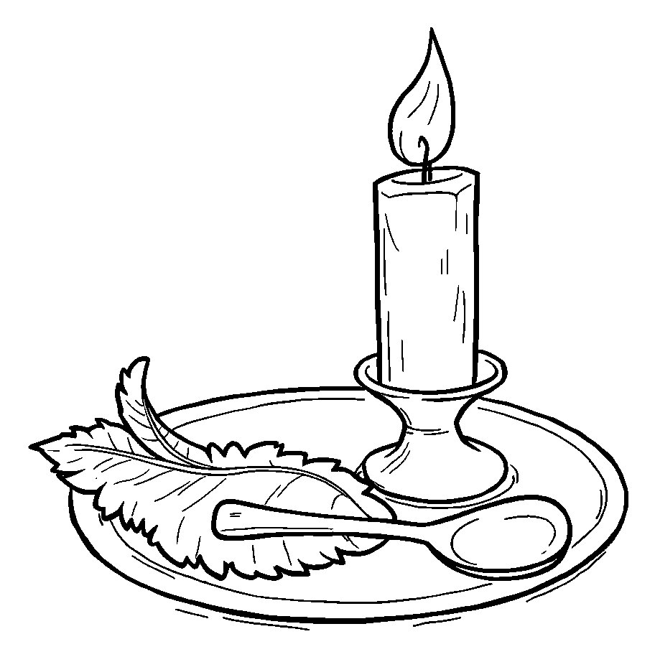

בּוֹדְקִים חָמֵץ לְאוֹר נֵר.

